http://www.regione.piemonte.it/turismo/lavorare/strutture/bed_simb.htm

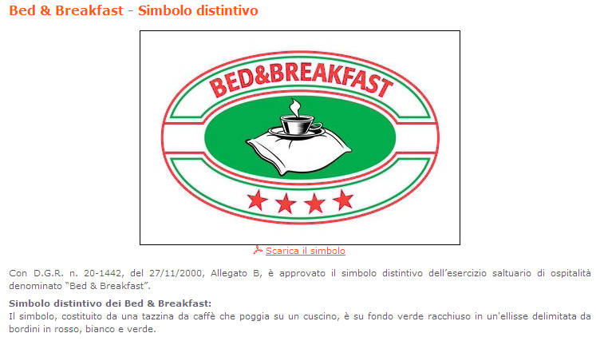

AGGIUNGERE I NUOVI LOGHI COME INDICATO DI SEGUITO

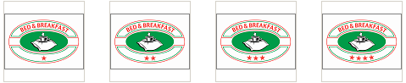

1 stella  scarica il logo | 2 stelle  scarica il logo | 3 stelle  scarica il logo | 4 stelle  scarica il logo

